Hoàng Thị Ngọc Diễm  
2011062496

3,5đ

Trang chu

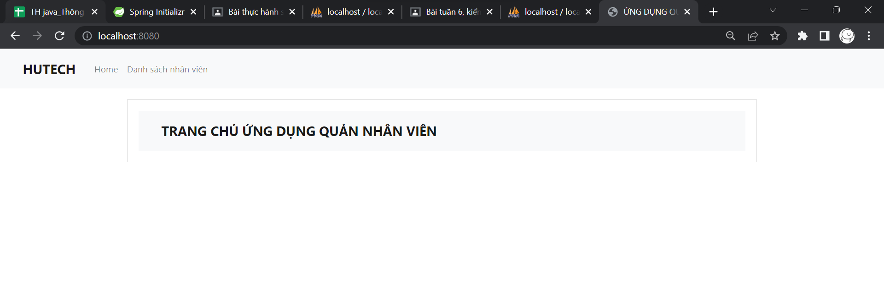

Dsach nhân viên   
  
  
  
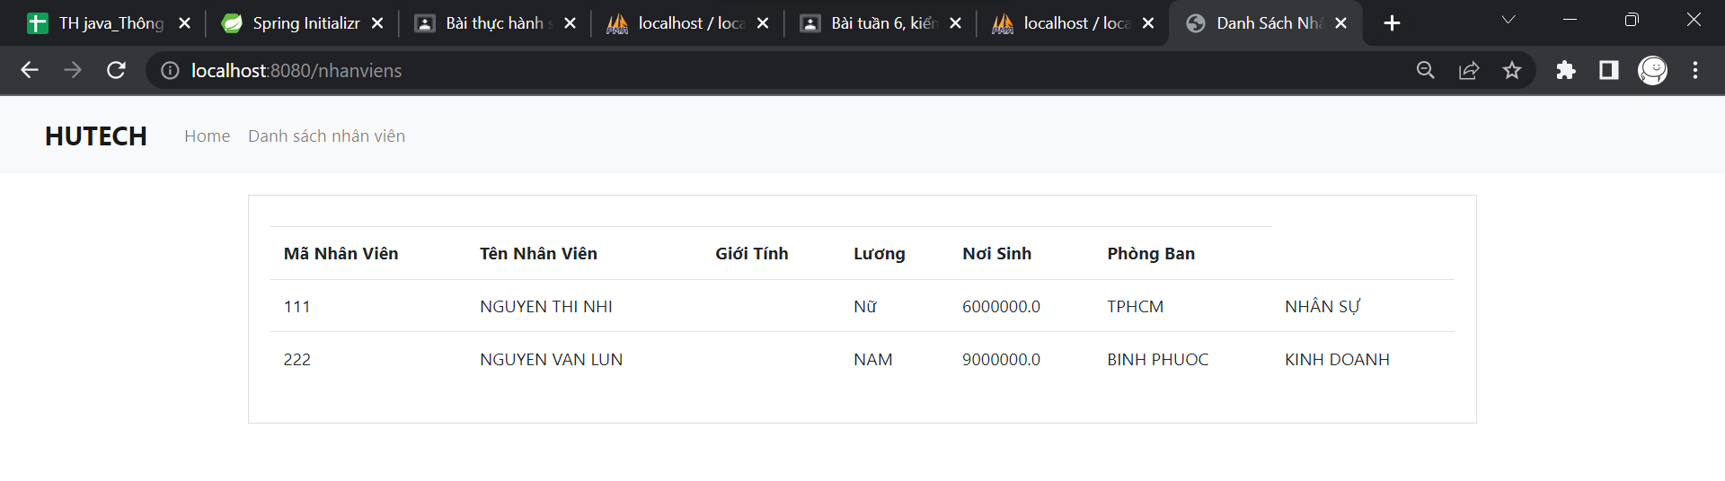

https://github.com/diemngoc12/ktra